Закиряева Лариса Юрьевна. Учитель математики второй квалификационной категории высшего уровня. КГУ «Аккайинская ОШ» Буландынского района Акмолинской области.

Урок по математике в 5 классе

Тема: “ Степени ”.
Цели урока: образовательные: знать определение степени, а также понятия – “ основание степени ” и “ показатель степени ”, находить числовое значение степени, определять порядок действий и находить значения числовых выражений, содержащих степень.
Развивающие: развивать навыки устной и письменной речи, вычислительные навыки учащихся; развивать у учащихся аккуратность оформления записей, интерес и любовь к предмету, память и мыслительные операции (анализ, синтез, обобщение, конкретизация и др.); формировать умения чётко и ясно излагать свои мысли, задавать вопросы.
Воспитательные: способствовать выявлению и раскрытию способностей учащихся; воспитывать познавательную активность учащихся; прививать самостоятельность и любознательность.
Тип урока: Урок усвоения новых знаний.
Методы: Проектный, словесный, наглядный, практический
Ход урока.
- Организационный момент.
«Пусть кто-нибудь попробует вычеркнуть из математики
степени, и он увидит, что без них далеко не уедешь»
М.В. Ломоносов
2. Психологический настрой.
Давайте научимся ещё одному способу умножения натуральных чисел, который использовали русские крестьяне и купцы. Пусть нужно умножить 26 на 32. Множители записывают рядом. Один из них повторно удваивают, другой делят на два.
26 32
52 16
104 8
208 4
416 2 2 832 1
Значит 26* 32= 832.

3. Устный счет, работа с карточками, задачи на логику:

а) Реши уравнение: 3х=0; х:27=0; х+15=45; х-23=80; 5х=100; х:5=35.

б) Вычислите: 58-26=32; 75-4=71; 96-81=15; 90-55=35; 35*20=700; 2*506=102; 65*10=650; 540/10=54

в) Анаграмы ньспете (степень) , ктореоз (отрезок), ованиосне (основание), казапотель (показатель), мноуниеже (умножение)

4. Актуализация темы. Постановка цели урока.
На доске написаны примеры. Каким действием можно заменить сумму, чтобы получить верное равенство? (ответ детей)
4+4= 4*4=
5+5+5= 5*5*5=
3+3+3+3= 3*3*3*3=
2+2+2+2+2= 2*2*2*2*2=
Посмотрим на другой столбец примеров. Что можно заметить в них? Есть ли способ замены произведения другим действием? (дискуссия детей). Выход на тему и цель урока: “Степень числа”. Включение учащихся в самостоятельную работу по алгоритму.

5. Изучение нового материала. Степенью называется произведение одинаковых множителей. Выражение а${}^{n}$ называется степенью, где а называется основанием степени, n – показателем степени. Например: 7⁵= 7*7*7*7*7 и читается: пятая степень числа 7 или 7 в степени 5, 4*4*4*4 = 4⁴ , с*с*с=с³, 100${}^{1}$=100, 15${}^{0}$=1 или любое число в 0 степени всегда равно 1.

В степень можно возводить не только числа, но и выражения: 4в*4в*4в*4в*4в*4в=(4в)⁶, (7+р)* (7+р)* (7+р)= (7+р)³.

Как по другому мы можем прочитать число 9² или К²? (9 в квадрате, К в квадрате),

Как по другому мы можем прочитать число 5³ или в^{3?} (5 в кубе, в в кубе)
6. Закрепление. Устно ответьте на вопросы:
- Какое выражение называется степенью?
- Как обозначают основание степени?
- Как обозначают показатель степени?
- Что показывает основание степени?
- Что показывает показатель степени?
7. Физкультминутка.

Отвели свой взгляд направо,
Отвели свой взгляд налево,
Оглядели потолок,
Посмотрели все вперёд.
Раз – согнуться – разогнуться,
Два ─ согнуться – потянутся,
Три – в ладоши три хлопка,
Головою три кивка.
Пять и шесть тихо сесть.
И снова в путь!
8. Работа в парах. Первичный контроль усвоения понятий. 1) Математическое лото. 2) Историческая справка
Работа в парах.
Ученики выполняют вычисления и закрывают задания соответствующими карточками – ответами. В итоге на обратной стороне получается цветок – гортензия.

а) 4*4*4 | 5³ | 4³ | 5*5*5
б) 2*2*2*2 | 12² | 2⁴ | 12*12
в) 5*5 | 20⁴ | 5² | 20*20*20*20
Ответ: Гортензия .

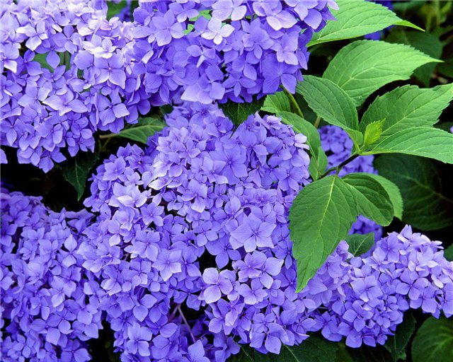

Лепот Николь Гортензия (1723-1788)

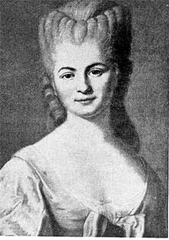
Имя француженки Гортензии Лепот (Hortense Lepaute), рожденной 5 января 1723 года и получившей при крещении имя Николь-Рейн, стало известно в связи с проведенными Клеро (A. Clairaut) и Лаландом (J. Lalande) расчетами времени возвращения ожидавшейся кометы Галлея. Сложность этой работы заключалась в том, что необходимо было вычислить траекторию кометы с учетом ее возмущений от Юпитера и Сатурна. Позднее, вспоминая вклад мадам Лепот в данную работу, Лаланд писал, что в течение шести месяцев она проводила свои вычисления с утра до ночи, часто даже не прерываясь на обед. Лаланд признавался, что без помощи госпожи Лепот он никогда не смог бы закончить эту огромную работу. Ведь нужно было вычислить расстояние кометы от Юпитера и Сатурна на протяжении 150 лет. Именно мадам Лепот была первой «женщиной-компьютером»; с этим термином мы еще не раз встретимся в нашем рассказе.
Лепот вычислила орбиту кометы 1762 года, а также провела расчеты и составила детальную карту наблюдавшегося в Париже в 1764 году кольцеобразного солнечного затмения. Вся Европа пользовалась вычисленными ею моментами этого затмения. В 1774 году вышли рассчитанные ею эфемериды Солнца, Луны и всех известных в то время пяти планет на период до 1792 года. Мадам Лепот удостоилась чести стать членом академии в Безье. Научные достижения сделали госпожу Лепот настолько известной, что привезенный в те годы из Японии редкий цветок – «японская роза» – был назван в ее честь «потией»; позже его переименовали в «гортензию». Эта история и дала начало легенде о Гортензии Лепот.
Мадам Лепот помогала Лаланду во многих математических вычислениях; в конце-концов от напряженной работы она почти ослепла. Последние семь лет жизни Гортензия Лепот провела в Сен-Клу, ухаживая за больным мужем, и умерла на 4 месяца раньше его.
9. Работа у доски (по два человека)

Упростите запись, используя степень:
а) 2*2*2*5 | а) 8*3*3
б) (2*5)*(2*5)*(2*5) | б) 17*5*5*5*17
в) 13*6*6*6*6*13 | в) (5*3)*(5*3)*(5*3)*(5*3)
Самим в тетрадях : ( 3+8)⁷= (7а)⁵= 11*11*11*11*11*11=
Вычислите: 10+2³
Решение на скорость
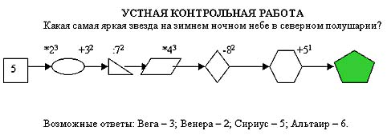
Дополнительное задание
Заполни пропуски.
Выражение вида______ называется степенью, где ____________- это основание степени, а _____________- это показатель степени.
Основание степени показывает ________________________________________, а показатель _____________________________________________________________________.
Примеры:
1. В выражении 3⁶ число __________ основание степени, число ___________________ - показатель степени.
2. У степени _____________ основание равно 2, а показатель равен 5.
Итоги урока. Задание на дом. карточка, определение Выставить оценки
Карточка:
Запишите в виде степени: 6*6*6*6*6*6= 4а*4а*4а*4а= (4+в)* (4+в)* (4+в)* (4+в)= 9*9*9*9*9*9*9*9*9= 3*3*3*3*3*4*4=
Запишите в виде произведения: 9*р⁵= с⁹а²= 6⁰= (кр)¹

Разработка урока
для 5 класса по теме:

Провела: Закиряева Л.Ю.
Аккайинская ОШ
2013-2014 УЧЕБНЫЙ ГОД

Лепот Николь Гортензия (1723-1788)

а) 4*4*4 | 5³
б) 2*2*2*2 | 12²
в) 5*5 | 20⁴

а) 4*4*4 | 5³
б) 2*2*2*2 | 12²
в) 5*5 | 20⁴

а) 4*4*4 | 5³
б) 2*2*2*2 | 12²
в) 5*5 | 20⁴

Упростите запись, используя степень:
а) 2*2*2*5 | а) 8*3*3
б) (2*5)*(2*5)*(2*5) | б) 17*5*5*5*17
в) 13*6*6*6*6*13 | в) (5*3)*(5*3)*(5*3)*(5*3)

Упростите запись, используя степень:
а) 2*2*2*5 | а) 8*3*3
б) (2*5)*(2*5)*(2*5) | б) 17*5*5*5*17
в) 13*6*6*6*6*13 | в) (5*3)*(5*3)*(5*3)*(5*3)

Упростите запись, используя степень:
а) 2*2*2*5 | а) 8*3*3
б) (2*5)*(2*5)*(2*5) | б) 17*5*5*5*17
в) 13*6*6*6*6*13 | в) (5*3)*(5*3)*(5*3)*(5*3)

Упростите запись, используя степень:
а) 2*2*2*5 | а) 8*3*3
б) (2*5)*(2*5)*(2*5) | б) 17*5*5*5*17
в) 13*6*6*6*6*13 | в) (5*3)*(5*3)*(5*3)*(5*3)

Упростите запись, используя степень:
а) 2*2*2*5 | а) 8*3*3
б) (2*5)*(2*5)*(2*5) | б) 17*5*5*5*17
в) 13*6*6*6*6*13 | в) (5*3)*(5*3)*(5*3)*(5*3)

ньспете
ктореоз
ованиосне
казапотель
мноуниеже

5*5*5 | а) 4
12*12 | б) 2
20*20*20*20 | в) 5

5*5*5 | а) 4
12*12 | б) 2
20*20*20*20 | в) 5

5*5*5 | а) 4
12*12 | б) 2
20*20*20*20 | в) 5

В рабочих тетрадях выполнить №№ 75; 76; 77.
Приложение 1

Тест 1.
Заполни пропуски.
Выражение вида______ называется степенью, где ____________- это основание степени, а _____________- это показатель степени.
Основание степени – это ________________________________________, а показатель равен _____________________________________________________________________.
Примеры:
1. В выражении 6⁴ число __________ основание степени, число ___________________ - показатель степени.
2. У степени _____________ основание равно 2, а показатель равен 5.
Приложение 2
Тест 2.

Запишите в виде степени.
1. 2*2*2
а) 2³ | б) 8 | в) 3² | г) 6
2. 100*100
а) 10000 | б) 100 ² | в) 200 | г) 2 ¹⁰⁰
3. 5*5*5*5*5*5
а) 5 ⁶ | б) 15625 | в) 30 | г) 6 ⁵

Вычислите:
1. 7 | 4. 4*10 ²
а) 49 | б) 14 | в) 56 | а) 400 | б) 1600 | в)160
2. 90 ² | 5. 0*10 ³
а) 180 | б) 8100 | в) 810 | а) 1000 | б) 0 | в) 10
3. 20 ³ | 6. 1*10 ³
а) 80 | б) 600 | в) 8000 | а) 10 | б) 100 | в) 1000
Вычислите:
1. 6*2 ³ | 4. (4+5) ²
а) 48 | б) 1728 | в) 36 | а) 81 | б) 18 | в) 41
2. 27 : 3 ² | 5. (13- 5) ²
а) 81 | б) 3 | в) 4 | а) 16 | б) 64 | в) 144
3. 250 : 5 ³ | 6. 10 + 5 ²
а) 1250 | б) 150 | в) 2 | а) 30 | б) 35 | в) 20

Приложение 5
Математическое лото
А 5¹ | М 3³ | И ( 2+1 )²
Ц 6² | Д 7² | Н 2 + 1²
К 2³ | Г 8² | С ( 5 – 4 )³
Т 4² | Е 0¹ | Х 5 * 2²
В 2² | Р 5² | О ( 5 * 2 )²

4

27 | 5 | 16 | 0 | 27 | 5 | 16 | 9 | 8 | 0

3 | 0 | 16

36 | 5 | 25 | 1 | 8 | 9 | 20

49 | 100 | 25 | 100 | 64
Ключ.
Тест 1.
Выражение вида a^{n} называется степенью, где a – это основание степени, n – это показатель степени.
Основание степени – это повторяющийся множитель, а показатель равен числу одинаковых множителей.
Примеры:
1. В выражении 6 ⁴ число 6 – основание степени, число 4 – показатель степени.
2. У степени 2 ⁵ основание равно 2, а показатель равен 5.
Тест 2.
1 | 2 | 3
а | б | а
Тест 3.
1 | 2 | 3 | 4 | 5 | 6
а | б | в | а | б | в
Тест 4.
1 | 2 | 3 | 4 | 5 | 6
а | б | в | а | б | Б
Самостоятельная работа
 |  | 1 вариант |  |  | 2 вариант
Уровень | № задания | а | б | в | а | б | в
1 | 1 | 3² | 10³ | 1⁷ | 4³ | 2⁴ | 5²
 | 2 | 125 | 169 | 810000 | 64 | 144 | 160000
2 | 1 | 5000 | 12 | 36 | 270 | 16 | 64
 | 2 | меньше | меньше | меньше | больше | меньше | больше
3 | 1 | 3 | 6 | 4 | 4 | 3 | 5
 | 2 | 2³ *5 | (2*5)³ | 13²*6⁴ | 8*3² | 17²*5³ | (5*3)⁴
Математическое лото
“В математике нет царских дорог”
Литература:
1. Дорофеев Г.В. и др. Математика: Учебник для 5 кл., Москва “Просвещение”, 1996.
2. Дорофеев Г.В. и др. Дидактические материалы для 5 кл., Москва “Просвещение”, 2001.
3. Бунимович Е.А. и др. Математика: Рабочая тетрадь для 5 кл., Москва “Просвещение”, 2001

